Портфолио обучающегося ФКОУ ВО Кузбасский институт ФСИН России

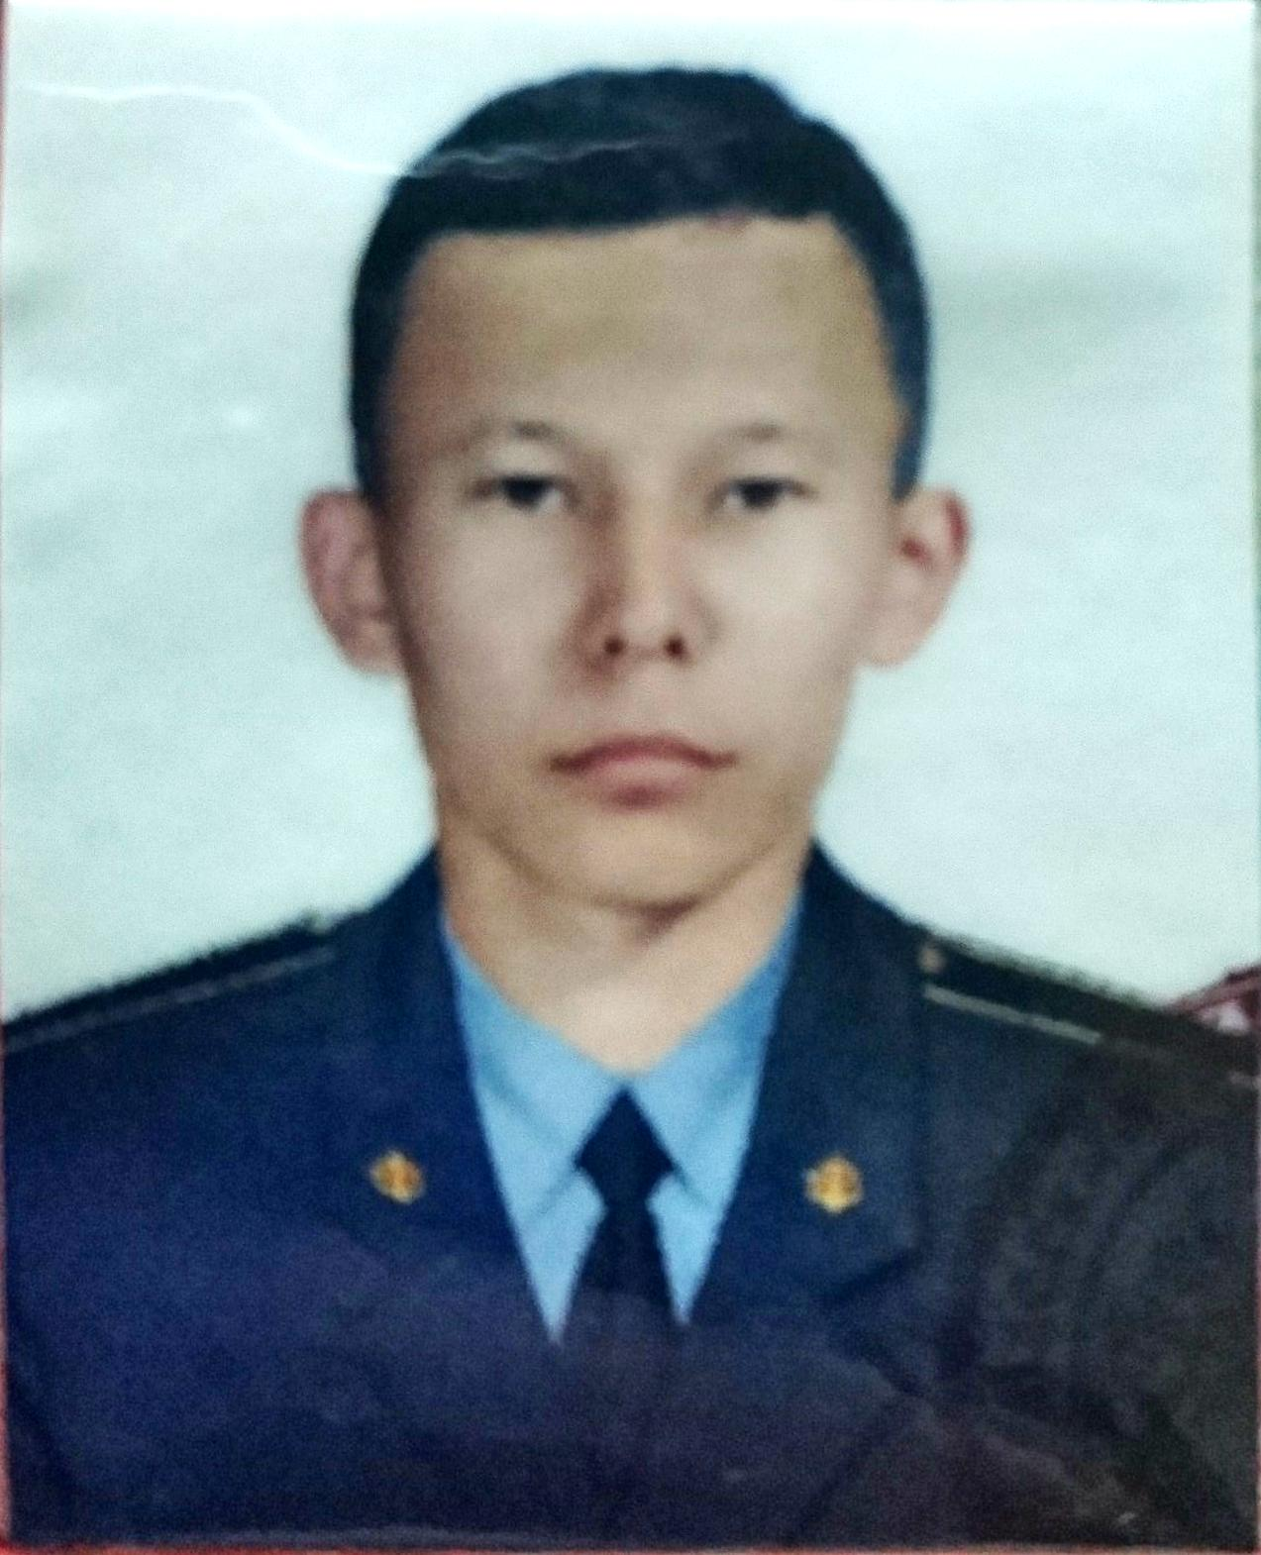Петров Михаил Иннокентьевич
Курсант 46 учебной группы
4 курса набора 2016 года

Перечень индивидуальных образовательных достижений
Петров Михаил Иннокентьевич
№ п/п | Вид образовательных достижений | Описание индивидуальных образовательных достижений | Подтверждение уровня (факта) индивидуальных образовательных достижений | Самооценка образовательных достижений (индекс ИОД) | Примечания
1 | 2 | 3 | 4 | 5 | 6
Достижения в освоении основной образовательной программы
(образовательная активность)
1 | Уровень успеваемости за весь период обучения | Сдача экзаменационной сессии за 1 семестр | Ведомость промежуточной аттестации ПА-1 | СБу=5,0 балла | СБу=55/12=4,6 балла, где  55– сумма оценок за экзамены, курсовые работы, практики, итоговый экзамен и защиту ВКР;  12 - количество оценок за экзамены, курсовые работы, практики, итоговый экзамен, защиту ВКР
 | Индекс ИОД по освоению основной образовательной программы |  |  | 5,0 баллов
Достижения в общественной жизни
(социальная активность)
1 | Игра в оркестре на дне, посвященному принятию присяги | Член состава оркестровой группы института |  | 0,5 балла
2 | Игра в оркестре на дне, посвященному выпуску 5 курса | Член состава оркестровой группы института |  | 0,5 балла
3 | Игра в оркестре на дне, посвященному празднованию дня знаний | Член состава оркестровой группы института |  | 0,5 балла
4 | Игра в оркестре на дне, посвященному празднованию дня победы | Член состава оркестровой группы института |  | 0,5 балла
5 | Участие в игре КВН между курсами | В составе команды заняли 2 место |  | 1 балл
6 | Участие в игре КВН города Новокузнецка | В составе команды заняли 2 место |  | 2 балла
 | Индекс ИОД в общественной жизни |  |  | 5 баллов
 | Итого суммарный индекс ИОД за весь период обучения |  |  | 5 баллов

Портфолио обучающегося ФКОУ ВО Кузбасский институт ФСИН России

Петров Михаил Иннокентьевич
Курсант 36 учебной группы
3 курса набора 2016 года

Перечень индивидуальных образовательных достижений
Петров Михаил Иннокентьевич
№ п/п | Вид образовательных достижений | Описание индивидуальных образовательных достижений | Подтверждение уровня (факта) индивидуальных образовательных достижений | Самооценка образовательных достижений (индекс ИОД) | Примечания
1 | 2 | 3 | 4 | 5 | 6
Достижения в освоении основной образовательной программы
(образовательная активность)
1 | Уровень успеваемости за весь период обучения | Сдача экзаменационной сессии за 1 семестр | Ведомость промежуточной аттестации ПА-1 | СБу=5,0,6 балла | СБу=55/12=4,6 балла, где  55– сумма оценок за экзамены, курсовые работы, практики, итоговый экзамен и защиту ВКР;  12 - количество оценок за экзамены, курсовые работы, практики, итоговый экзамен, защиту ВКР
 | Индекс ИОД по освоению основной образовательной программы |  |  | 5,0 баллов
Достижения в общественной жизни
(социальная активность)
1 | Игра в оркестре на дне, посвященному принятию присяги | Член состава оркестровой группы института |  | 0,5 балла
2 | Игра в оркестре на дне, посвященному выпуску 5 курса | Член состава оркестровой группы института |  | 0,5 балла
3 | Игра в оркестре на дне, посвященному празднованию дня знаний | Член состава оркестровой группы института |  | 0,5 балла
4 | Игра в оркестре на дне, посвященному празднованию дня победы | Член состава оркестровой группы института |  | 0,5 балла
5 | Участие в игре КВН между курсами | В составе команды заняли 2 место |  | 1 балл
6 | Участие в игре КВН города Новокузнецка | В составе команды заняли 1 место |  | 3 балла
 | Индекс ИОД в общественной жизни |  |  | 6 баллов
 | Итого суммарный индекс ИОД за весь период обучения |  |  | 6 баллов

